Алгебра
Тема: Повторення , узагальнення знань, вмінь
Самостійна робота
Варіант 1
У завданнях 1 і 2 виберіть правильну відповідь.
1. Знайдіть проміжки зростання функції f(х) = 24х - 2х³.
2. За графіком функції у = f'(х), зображеним на рисунку, знайдіть точку максимуму функції у = f(х).
А. х = —2.
Б. х = —1.
В. х = 0.
Г. х = 1.
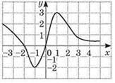
3. Установіть відповідність між функцією (1-3) і кількістю критичних точок цієї функції (А-Г).
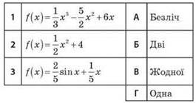
4 (3 бали). Знайдіть екстремуми функції f (х) = х³ - 6х² + 7.
5 (4 бали). Знайдіть найбільше та найменше значення функції f(х) = х⁴ - 2х² + 3 на відрізку [-2;3].
Варіант 2
1. Знайдіть проміжки спадання функції f(х) = -81х + 3х³.
2. За графіком функції у = f'(x), зображеним на рисунку, знайдіть точку мінімуму функції у = f(х).
А. х = —2.
Б. х = —1.
В. х = 0.
Г. х = 1.
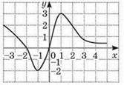
3. Установіть відповідність між функцією (1-3) і кількістю критичних точок цієї функції (А-Г).
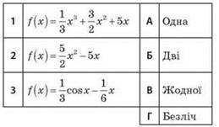
4 (3 бали). Дослідіть на зростання і спадання та на екстремуми функції f(х) = 2 + 4,5х² - х³.
5 (4 бали). Знайдіть найбільше та найменше значення функції f(х) = х⁴ - 8х² + 5 на відрізку [-3;2].

Домашнє завдання: підготуватися до тематичної контрольної роботи.

